№ в избир.  списке | ФАМИЛИЯ ИМЯ ОТЧЕСТВО | Телефон | эл. почта скайп | Место работы | Дата и Место рождения | Адрес
 | РСФСР
 | НИЖЕГОРОДСКИЙ
161 | АРИСТОВА ВАЛЕНТИНА АЛЕКСАНДРОВНА  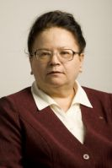 | (831) 439-06-69  439-06-69 | priem-zsno@int.zsno.ru | Депутат Законодательного собрания Нижегородской области | Родилась в 1952 году в г. Горьком | Законодательное Собрание  Нижегородской области  603082, Нижний Новгород, Кремль, корп. 2
162 | ТЕРЕНТЬЕВ АЛЕКСАНДР ГЕОРГИЕВИЧ  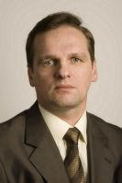 | 23-43-53, +7 904 7824 904  тел. 8 (910) 87-20-308  факс 8 (831) 21-67-64 | http://www.ozsno.ru/ | Депутат Законодательного собрания Нижегородской области | Родился 1 августа 1966 года на Западной Украине в Ивано-Франковской области | 606000, г. Дзержинск, б-р Химиков, 3
163 | ШАТИЛОВ МИХАИЛ ПАВЛОВИЧ  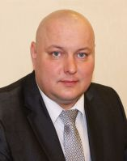 | Тел: 224 28 31 | ldpr@int.zsno.ru | Депутат Законодательного собрания Нижегородской области | 28 июня 1976 года | Законодательное Собрание  Нижегородской области  603082, Нижний Новгород, Кремль, корп. 2  Приемная:  ул. Буревесника д.9 лит "а"

